Fournis Bénédicte Le 25 Juin 2001
Grimault Pascale

Licence de Physique à l’Université de Rennes1

Etude des étoiles variables

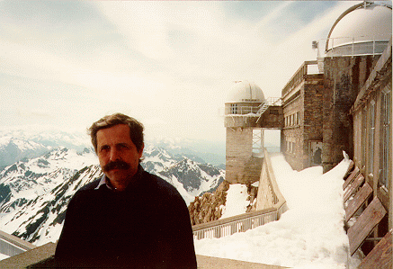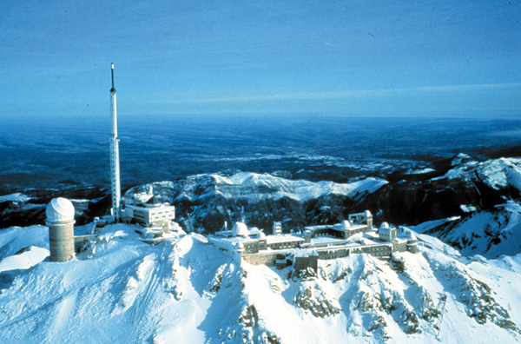

Stage réalisé du 2 Mai au 30 Juin 2001 à Toulouse au laboratoire d’astrophysique de l’Observatoire Midi-Pyrénées (OMP) sous la direction de Monsieur Emmanuel Davoust.
 | Laboratoire d'Astrophysique |  | 

Sommaire

Présentation de l’OMP

Recherche bibliographique dans le fonds de l’OMP :

Qu’est-ce qu’une étoile variable ?

Les différents types d’étoiles variables

Exploitation du patrimoine de l’OMP

Décalage du centre

Sélection des plaques dans la bande étudiée

Numérisation des plaques

Repérages des étoiles les plus importantes :

Utilisation des cartes du Mont Palomar.

Catalogues et bases de données

Utilisation de Midas et traitement des données.

Conclusion ; remerciements.

I. Présentation de l’OMP

Nous avons effectué notre stage au laboratoire d’astrophysique de l’Observatoire Midi-Pyrénées, antenne de l’université Paul Sabatier, comprenant outre ce laboratoire cinq autres pôles de recherche dans les domaines suivants :

Astronomie

Planétologie

Sciences de la Terre

Océan

Atmosphère

L’OMP regroupe 213 chercheurs et 202 ingénieurs, techniciens et administratifs dont 67 personnes attachées au laboratoire d’Astrophysique (incluant 43 chercheurs). Le laboratoire accueille également de nombreux stagiaires et thésards (une vingtaine en pleine saison ie Mai-Juin-Juillet). De plus, nous avons pu assister à de nombreux séminaires et conférences (avec Hubert Reeves entre autres comme conférencier) ainsi qu’à des soutenances de thèses qui nous ont éclairées sur les conditions que nous aurons à remplir pour mener à bien nos « éventuelles » études supérieures. Nous avons également été en contact avec les thésards et certains chercheurs qui nous ont indiqué quel cursus ils avaient suivi (les critères de sélection pour devenir chercheur à l’OMP sont drastiques).

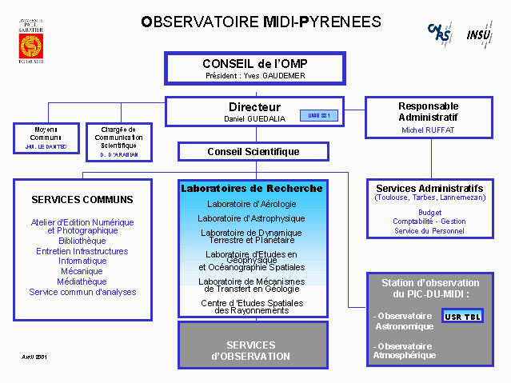

Cet organigramme présente les différents laboratoires de recherche et le rattachement du Pic du Midi comme station d’observation de l’OMP. De plus, l’OMP est pourvu d’un centre de documentation (revues, livres divers, archives, patrimoine : instruments, plaques photographiques) que nous avons exploité durant le stage dans le cadre de nos recherches bibliographiques dans un premier temps, puis pour consulter les cartes du ciel du Mont Palomar et travailler sur les plaques photographiques de la portion de la carte du ciel du patrimoine de l’OMP (4 à 11 degrés de déclinaison).

II. Recherche bibliographique dans le fonds de l’OMP

1. Qu’est-ce qu’une étoile variable ?

Une étoile variable est une étoile dont l'éclat varie. Nombreuses sont les étoiles dont l'éclat varie, de façon presque imperceptible pour les unes, considérable pour les autres. De telles fluctuations ont deux causes principales :

- Variation due à un effet géométrique : effet d’occultation, une étoile peut en masquer une autre temporairement et à intervalles réguliers en tournant autour d'elle (binaire à éclipses, transfert de matière avec variation d’amplitude) .

- Variations intrinsèques d’origines diverses : de véritables changements se produisent dans les conditions physiques régnant dans les couches extérieures de l'étoile : la répartition de température superficielle varie entraînant une rotation impliquant une variation apparente de magnitude. La variabilité peut aussi être due au changement de structure de l’étoile au cours du temps. Autre cas : les pulsars et les étoiles à champ magnétique intense pour lesquels on observe des modifications du spectre, une variation de magnitude et une structure de l’atmosphère hétérogène.

L’étude des étoiles variables vise à la compréhension de leur structure stellaire : elles sont regroupées en fonction du type de leur variabilité. On peut considérer une étoile comme variable si des variations conséquentes de sa magnitude ont pu être observées (difficulté si le temps de pose est trop grand par rapport à la période de variation de son éclat).

2. Les différents types d’étoiles variables.

On les distingue en six catégories :

- Variables éruptives

- Variables pulsantes

- Variables par rotation

- Variables cataclysmiques

- Variables à éclipses

(- Sources X variables)

Il existe plusieurs classifications de ces étoiles variables. Nous en avons choisi une basée sur leur périodicité (classification de Pecker-Schatzman) :

1- Périodiques

2- Semi-périodiques (anciennement irrégulières)

3- Non périodiques

Remarque : La nomenclature des étoiles variables est fort différente de celle des étoiles « classiques ». Bien que certaines aient une désignation ordinaire, comme Algol (α Per) ou Mira (ο Cet), la plupart sont identifiées à l’aide de lettres romaines majuscules, en commençant par R, S, T, jusqu’à Z. Puis RR , RS, RT, …RZ, ensuite SS, ST, et ainsi de suite jusqu’à ZZ. Au delà de ces 54 possibilités, on poursuit à partir de AA, AB, AC,…AZ, puis BB, BC,… jusqu’à QZ, ce qui permet d’attribuer 334 noms (la lettre J n’est jamais utilisée). Les étoiles variables suivantes sont successivement appelées V335, V336, etc. Comme pour les lettres grecques et les numéros Flamsteed, cette forme d’identification doit être suivie du génitif du nom latin de la constellation.

1- Famille des variables périodiques (ou périodiques pulsantes)

Elles ont en commun la périodicité de leur variation d’éclat. On compte trois sous-groupes qui sont :

les variables à longue période (Ex : Mira Ceti) P=300 jours

les Céphéides (Ex : δ Céphéi) P=5 jours

les variables à courte période (Ex : RR Lyrae) P=0,05 jours

Ces trois groupes appartiennent à la classe de variables pulsantes :

On appelle variables pulsantes les étoiles montrant une alternance périodique d’expansion et de contraction de leurs couches superficielles. Elles oscillent autour d’une position moyenne. La pulsation peut être radiale ou non radiale. Une étoiles pulsant radialement reste de forme sphérique. En cas de pulsation non radiale, la forme de l’étoile s’écarte périodiquement d’une sphère et des zones voisines de sa surface peuvent même avoir des phases de pulsations opposées.

Leur instabilité est due à l’ionisation de l’hélium dans leur enveloppe.

Variables à longues périodes (ou de type Mira Ceti (330 jours) : population I ou II)

Ce sont des étoiles variables rouges de types M, R, N ou S géantes ou supergéantes. Leur variabilité est due à une variation des régions externes. La période de Mira Ceti est supérieure à 50 jours (330 jours) et sa variation d’éclat supérieure à 2,5 mag. La période des étoiles du groupe est comprise entre 50 et 700 jours et leur variation d’éclat moyenne est de 6 mag, elle augmente avec la période, celle-ci est très variable même si l’amplitude de variation en magnitude est faible (Δm=3,5 pour 150 jours ; Δm=7 pour 700 jours). Ces variables ont été classées selon la forme de leur courbe de lumière par Ludendorff (classement qualitatif) et par Gaposhkin selon des paramètres fixant quantitativement la dissymétrie des courbes de lumière (irrégularité par changement brusque de période ou de phase). Pour les variables à longues périodes, les raies d’émissions peuvent varier avec la phase. Ces étoiles sont des étoiles pulsantes et très lumineuses.

Les Céphéides (de type δ Céphéi (5,37 jours) : population I ou de type W Virginis : population II)

Elles comprennent les Céphéides classiques comme δ Céphéi prolongées par les Céphéides anormales W Virginis vers les longues périodes. En marge du groupe, les étoiles du type RR Lyrae vers les courtes périodes peuvent être considérées comme des Céphéides particulières mais feront l’objet de la troisième partie.

Céphéides classiques :

δ Céphéi fut découverte en 1784 par John Goodricke mais ce n’est qu’en 1912 que l’étude des étoiles variables décelées dans le petit nuage de Magellan par Henrietta Lewitt révéla la linéarité de la relation entre période d’éclat et luminosité moyenne. Elle constata que la période de variation lumineuse était d’autant plus longue que l’éclat moyen était plus grand. Mais comme toutes ces étoiles sont également lointaines et par conséquent le facteur de distance ne jouant plus, les magnitudes apparentes observées ne diffèrent des magnitudes absolues que d’une valeur constante qui est la même pour toutes les étoiles. Un rapport étant ainsi établi entre magnitude et période (la relation période-luminosité), il suffit de connaître la distance d’une seule Céphéide pour calculer celles de toutes les autres. Les Céphéides sont donc un moyen d’étude de la structure galactique : la calibration de cette relation permet la détermination de distance de quelques Céphéides. Le rayon des Céphéides classiques varie de 14 à 200 fois le rayon solaire.

Elles sont très lumineuses : leur luminosité variant de 300 à 26000 fois la luminosité solaire. Les Céphéides du type δ Céphéi sont des objets relativement jeunes qui ont quitté la séquence principale et qui se trouvent dans la bande d’instabilité du diagramme Hertzprung-Russel (HR) qu’elles traversent au cours de leur évolution (cf. annexe). Elles appartiennent à la composante aplatie de la galaxie : elles sont présentes dans les amas ouverts.

Le type spectral des Céphéides progresse avec la période de F à K.Celle-ci varie de 2 à 7 jours.

La courbe de vitesse radiale est pratiquement un reflet de la courbe de lumière ; le maximum d’expansion des couches superficielles correspondant au maximum d’éclat. Au cours de la pulsation on observe un décalage périodique des raies spectrales correspondant au mouvement périodique de la surface (effet Doppler). Ce décalage est estimé à l’aide de la mesure des vitesses radiales comme suit : ν = Vr-Vm où Vr est la vitesse relative par rapport au soleil, Vm est la moyenne des vitesses radiales des différentes parties du disque stellaire ν la vitesse radiale mesurée par la position du centre de la raie.

La plupart des Céphéides présentent des vitesses radiales négatives dans leurs raies d’émission traduisant un déplacement de matière vers nous ie vers les couches supérieures de l’atmosphère.

Céphéides anormales (W Vir):

Ce sont des variables pulsantes de la composante sphérique de la galaxie ou de la population âgée du disque avec des périodes d’environ 0,8 à 35 jours et des amplitudes de 0,3 à 1,2 mag. Elles pulsent comme les Céphéides classiques mais étant plus âgées ont une relation période-luminosité très différente. Traditionnellement, les deux types de variables δ Céphéi et W Virginis sont appelées Céphéides car il est souvent impossible pour les périodes de 3 à 10 jours de faire la distinction entre ces deux types par un simple examen de la courbe de lumière. Mais en fait ce sont des groupes d’objets entièrement différents à des stades d’évolution différents.

c) Variables à courte période (de type RR Lyrae (0,57 jours) : population II)

Les variables du type RR Lyrae sont des étoiles géantes de spectre A à F à pulsation radiale avec des périodes de 0,2 à 1,2 jours et des amplitudes de 0,2 à 2 mag. Traditionnellement, on appelle également les RR Lyrae Céphéides à courte période ou variable d’amas. La majorité de ces étoiles appartient à la composante sphérique de la galaxie, elles sont présentes dans certains amas globulaires (branche horizontale du diagramme HR). Elles sont très localisées et ne varient qu’à un moment de leur évolution. Comme pour les Céphéides, la vitesse maximum d’expansion des couches de surface de ces étoiles coïncident pratiquement avec le maximum d’éclat.

Les variables de type SX Phoenicis sont parfois considérées comme des Céphéides à très courte période. Ce sont des sous-naines pulsantes qui sont le siège de phénomènes de battement avec amplitude faible des oscillations (Δm=0,7 ; Période de 0,04 à 0,08 jours).

2- Famille des Semi-périodiques (anciennement irrégulières)

Elle comprend :

- Les étoiles du type RV Tauri sont des supergéantes à pulsation radiale de type spectral F, G, K ou M ; leur éclat moyen est constant ou variable avec une longue période. La période varie de 30 à 150 jours, on observe des irrégularités transitoires de la courbe de lumière. L’amplitude peut atteindre 3 à 4 mag.

- Les semi-régulières (SR) sont apparentées aux RV Tauri mais présentent des variations d’éclat plus irrégulières. Ce sont des géantes ou supergéantes de type spectral intermédiaire (F, G, K) ou avancé (M, C, S ou Me, Ce, Se (e=emission-line)) montrant une certaine périodicité des variations d’éclat accompagnée ou parfois interrompue par différentes irrégularités. Les périodes vont de 20 à 2000 jours et plus ; les formes des courbes de lumière sont assez diverses et variables, les amplitudes allant de quelques centièmes à plusieurs magnitudes (en général 1 à 2 mag). (Ex : les SR de type T Arietis, Z Ursae Majoris, S Persei, Rho Cassiopeiae). Les SR de type K sont celles qui méritent le plus l’appartenance aux semi-périodiques.

- Les étoiles de type μ Céphéi : ce sont des supergéantes rouges d’amplitude modérée (inférieur à 2 mag) de type R, M, N ou K à variation semi-régulière de période variant de 400 à 600 jours (parfois jusqu’à 1000 jours). Elles appartiennent en fait au groupe des SR présenté précédemment.

- Les supergéantes bleues irrégulières sont de type spectral F présentant des amplitudes de variation d’environ 2 mag. On les désigne par LBV notation anglo-saxonne pour Luminous Blue Variables (sujet de l’article de « Publications of the Astronomical Society of the Pacific » d’Octobre 1994). Elles sont très lumineuses et instables et sont le siège d’éruptions irrégulières (S Dor, AG Car) ou plus rarement d’éruptions géantes (η Car).

3- Famille des non-périodiques

Ces étoiles sont réparties de la façon suivante :

Variables éruptives

- Type R Corona Borealis

- Type UV Ceti

- Type T Tauri

- Type Wolf-Rayet

Variables cataclysmiques

- Type Nova

- Type Supernova

- Type U Geminorum

- Type AE Aquarii

Variables par rotation

- Type Pulsar

Variables éruptives

- Les variables de type R Corona Borealis sont des variables éruptives et pulsantes. Elles présentent des chutes d’éclat sans périodicité avec une amplitude de 1 à 9 mag et durant de quelques quinzaines à quelques centaines de jours. A ces changements se superposent des pulsations cycliques avec une amplitude de quelques dixièmes de magnitude et une périodicité de 30 à 100 jours. Elles sont pauvres en H mais riches en C et He appartenant aux types spectraux Bpe-R.

- Les UV Ceti sont des éruptives de type KVe-MVe qui subissent une brusque augmentation d’éclat puis un déclin rapide avec une amplitude de variation moyenne de 2 à 3 mag sur une période d’un jour pouvant atteindre jusqu’à 6 mag en quelques secondes.

- Les T Tauri présentent des variations de lumière rapides et irrégulières d’amplitude moyenne 3 mag. Elles sont de type spectral F5-G5, présentent des raies d’émission et des raies d’absorption élargies par rotation. Leur éclat est faible et elles sont associées à une nébuleuse obscure ou brillante.

- Les Wolf-Rayet sont des étoiles à larges raies d’émission qui montrent des changements d’éclat irréguliers avec une amplitude jusqu’à 0,1 mag, probablement physique, causés en particulier par une éjection instable de matière à leur surface. Ce sont souvent des étoiles doubles.

Variables cataclysmiques

- Les novae sont des systèmes binaires serrés avec des périodes orbitales de 0,05 à 230 jours. Une des composantes de ces systèmes est une étoile naine chaude qui soudain, pendant un intervalle de temps allant de quelques jours à quelques douzaines ou quelques centaines de jours accroît son éclat de 7 à 19 mag, puis qui progressivement, en l’espace de quelques mois, de quelques années ou de quelques décennies, revient à son état initial. On parle de pré-nova avant l’explosion puis de post-nova lors du retour à l’état primitif (nova récurrente un peu différente des novae classiques). 75 % des novae sont galactiques, elles peuvent être rapides (GK Per), lentes (RR Pic) ou naines et on ne les trouve qu’en petit nombre. Les composantes froides des novae peuvent être des géantes, des sous-géantes ou des naines de type spectral K ou M. Quelques novae révèlent après la crise, des pulsations de la composante chaude avec des périodes d’environ 10 secondes et des amplitudes de l’ordre de 0,05 mag : elles deviennent ainsi des systèmes à éclipses.

- Les supernovae sont des étoiles qui lors de la crise accroissent leur éclat de 20 mag ou plus puis s’affaiblissent lentement. Pendant la crise, le spectre est caractérisé par la présence de bande d’émission très larges, plusieurs fois plus larges que celles observées dans le spectre des novae. La vitesse d’expansion de l’enveloppe est de plusieurs milliers de km/s. La structure de l’étoile après la crise est complètement modifiée, une nébuleuse d’émission en expansion et un pulsar subsistent à la position de la supernova. Selon la forme de la courbe de lumière et les caractères spectraux, les supernovae sont divisées en type I et II.

→ Type SNI (population II) : l’éclat au maximum est très élevé avant la décroissance lente et exponentielle de la courbe de lumière (pendant 20 à 30 jours après le maximum, l’éclat diminue d’à peu près 0,1 mag/jour puis la vitesse d’affaiblissement décroît et atteint une valeur constante de 0,014 mag/jour). La vitesse d’éjection est faible (1000 km/s). Fréquence : 1 par galaxie tous les 300 ans.

→ Type SNII (population I) : la masse éjectée est très grande et le déclin rapide (vitesse d’éjection 6000km/s). On ne les trouve jamais dans les galaxies elliptiques. A la différence de l’enveloppe en expansion des SNI qui ne contient presque pas d’H, celle des SNII consiste principalement en H et He.

- Les U Geminorum sont souvent appelées novae naines, il s’agit de systèmes binaires serrés consistant en une naine ou sous-géante de type spectral K ou M remplissant le volume de son lobe de Roche interne et d’une naine blanche entourée d’un disque d’accrétion. Les périodes orbitales vont de 0,05 à 0,5 jours. De temps en temps, l’éclat du système augmente brusquement de plusieurs magnitudes (4 mag en moyenne) puis après quelques jours ou quelques dizaines de jours revient à sa valeur initiale. Les pauses entre deux crises consécutives peuvent varier largement d’une étoile à l’autre. Ces étoiles sont des sources X. SS Cygni est une U Geminorum particulière (étoile double serrée). Les U Gem peuvent être subdivisées en 3 sous types : SS Cyg, SU Uma, Z Cam.

- AE Aquarii est une naine variable de spectre K4 de période moyenne 50 minutes dont l’éclat peut doubler. C’est une étoile double spectroscopique où le compagnon est en phase post-nova.

- P Cygni est une ancienne nova qui a subi une série de variations irrégulières avant stabilisation. Le taux de perte de matière est élevée 10⁻⁵ masse solaire/an.

Variables par rotation

Ce sont les étoiles dont la luminosité de surface n’est pas uniforme ou qui ont une forme ellipsoïdale, la variabilité étant causée par leur rotation axiale par rapport à l’observateur. La non uniformité de la luminosité de surface peut être causée par la présence de taches ou par une inhomogénéité thermique ou chimique de l’atmosphère stellaire causée par un champ magnétique dont l’axe ne coïncide pas avec l’axe de rotation. Outre les pulsars (cf. ci-dessous), on peut citer les variables de type ellipsoïdal, de type α Canes Venaticorum, BY Draconis, FK Comae Berenices, SX Arietis que nous n’allons pas étudier plus en détail.

Les pulsars sont des étoiles à neutrons (reste de l’effondrement d’une supernova) en rotation rapide avec de puissants champs magnétiques rayonnant en radio, en optique et en X. Ils font quelques dizaines de km de diamètre et émettent des faisceaux étroits de radiation. Les périodes de variation d’éclat coïncident avec les périodes de rotation (de 0,001 à 4 secondes), les amplitudes de pulsations lumineuses pouvant atteindre 0,8 mag. Leur masse est égale à 1,4 masse solaire, ce sont des objets très denses : dans une étoile normale l’atome est constitué de vide principalement seulement 10⁻¹⁵ de son volume est occupé, ce vide est comblé dans une étoile à neutrons donc dans un pulsar.

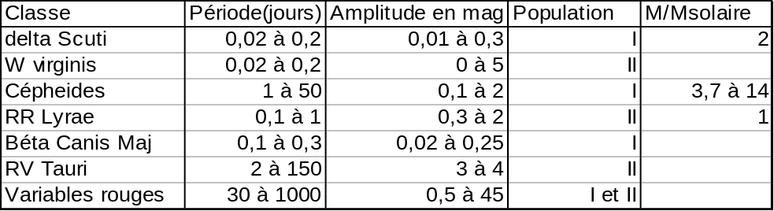

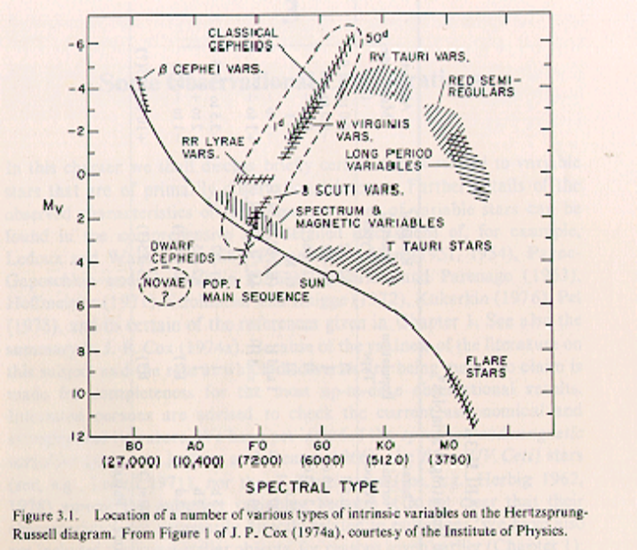

III. Exploitation du patrimoine de l’OMP
Le patrimoine de l’OMP comprend environ 10 000 plaques photographiques décrivant la bande 4-11° en déclinaison de la carte du ciel. Ces plaques photographiques couvrent une période allant de 1891 à 1966. Les plaques photographiques se composent d’une plaque en verre sur laquelle est imprimée une grille carrée graduée 120x120 formée de carrés de 5x5 et d’une couche de gélatine permettant de prendre une photo du ciel. L’hypothèse de départ était que l’arête de chaque carreau représentait 5’ d’arc. Cette hypothèse fut confirmée par comparaison aux clichés du Mont Palomar. Comme 1°=60’ d’arc, on savait donc que la plaque faisait 2°x2°. Il nous a fallu convertir les degrés en ascension droite ie en minutes. Sachant que 360° ⇔ 24h=24*60min, on en déduit que 1° ⇔ 4min d’où la valeur 8 min en ascension droite correspondant aux 120’ d’arc.
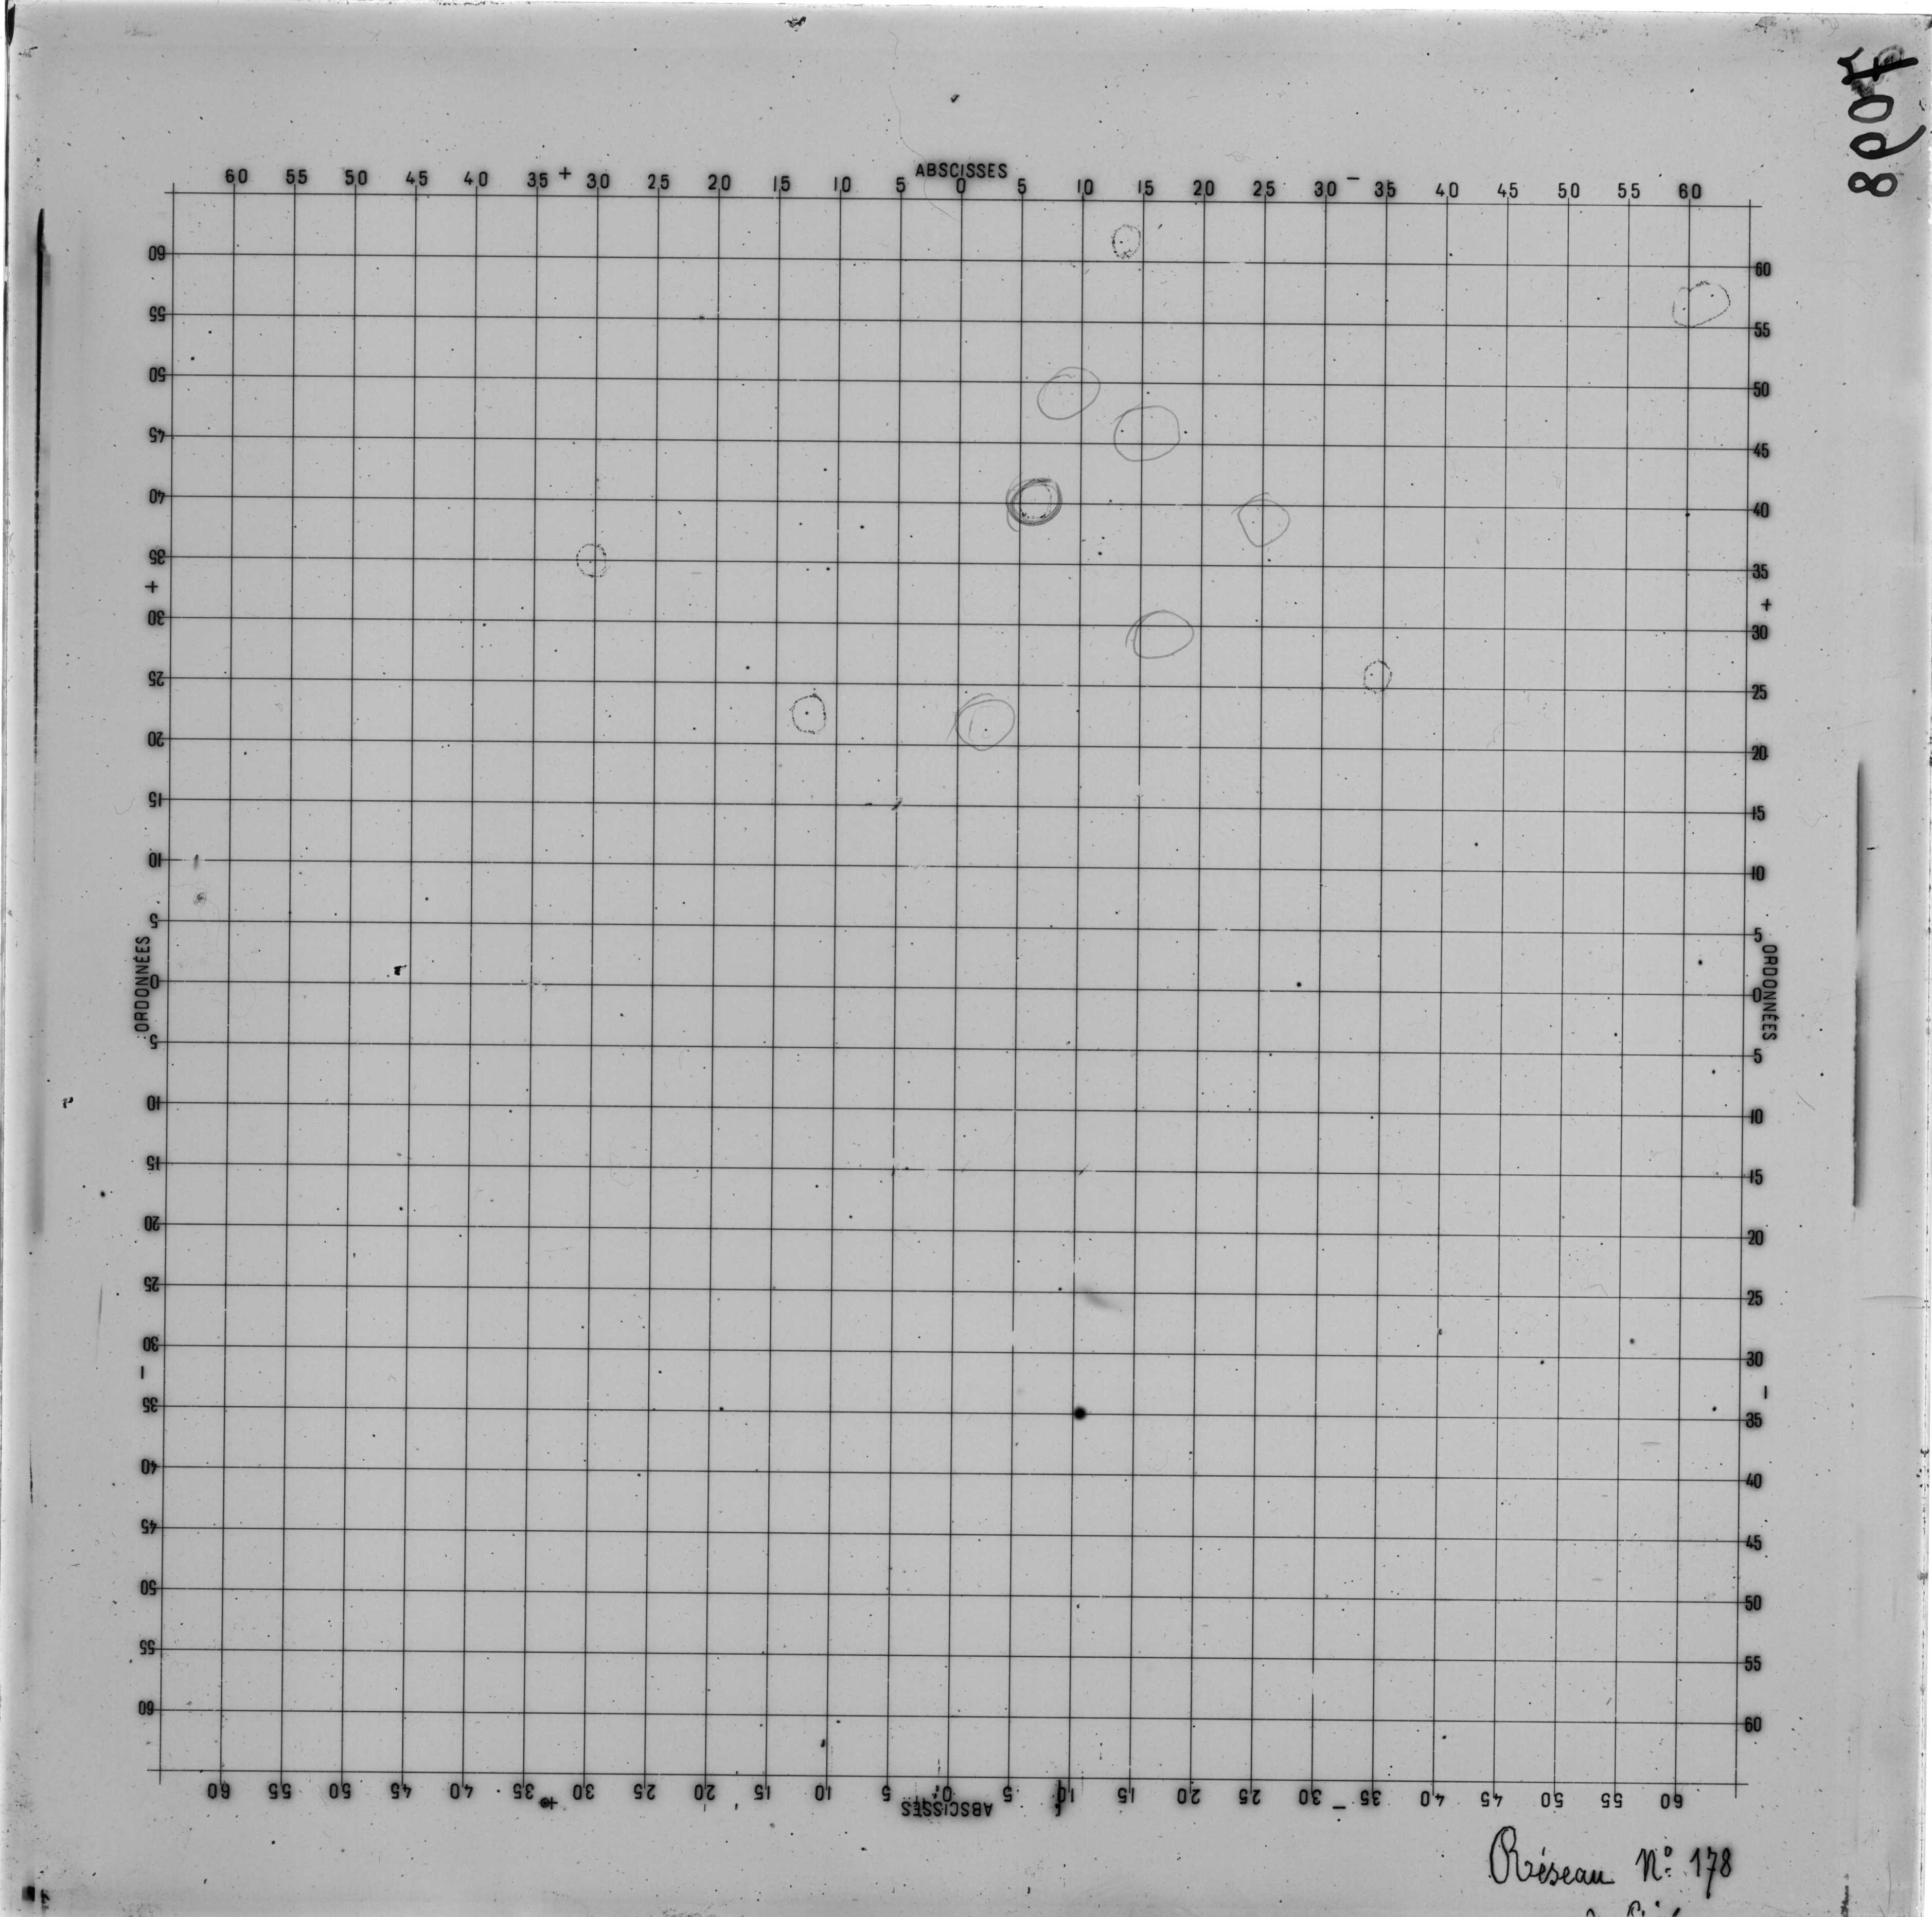
2 degrés
(déclinaison)
8 minutes (ascension droite)

Le but de notre stage était de repérer les étoiles variables de cette bande, à partir de ces plaques, en s’appuyant sur les catalogues déjà existants, répertoriant les objets de cette région (catalogue Hipparcos…).

Dans un premier temps, nous nous sommes intéressées au phénomène de précession engendrant un décalage non négligeable en ascension droite et en déclinaison, la prise en compte de ce décalage nous a servi à sélectionner une nouvelle bande en déclinaison. Pour étudier ce phénomène, nous avons estimé le décalage du centre de nos plaques en le comparant à ses coordonnées mesurées sur les cartes du Mont Palomar datant de 1950.
« Photographies très détaillées réalisées avec la chambre de Schmidt de 1.20m du Mont Palomar, qui constitueront le National Geographic-Palomar Sky Survey (POSS), qui permirent la découverte de millions de galaxies. »

1. Décalage du centre
Nous avons sélectionné les plaques de déclinaison 4 et 11° qui nous paraissaient les plus lisibles à l’œil nu afin de repérer les objets les plus brillants sur nos plaques puis de les retrouver sur les cartes du Mont Palomar. Cette comparaison nous a permis d’estimer les décalages en α et en δ des coordonnées survenus entre la date de réalisation du cliché et 1950. Les résultats de cette étude sont présentés en annexe (p.40) : on obtient en moyenne un décalage de 2 min 30 s en ascension droite et le décalage en déclinaison est compris entre –18’ et +15’. Ce résultat nous a permis de substituer à la bande initiale 4-11° une nouvelle bande 3,5°-11,5° qui cette fois-ci couvre bien la portion de ciel actuelle correspondant à celle de nos plaques.

2. Sélection des plaques dans la bande étudiée.
Nous avons ensuite étudié le catalogue des plaques de l’observatoire et classé les plaques par ordre croissant d’abondance pour des ascensions droites et des déclinaisons données : ce classement réalisé par Mr Davoust a révélé une série de plaques plus fournie que les autres comprenant 41 clichés de la zone (α = 17h56 – δ = 5°).En effet pour la recherche d’étoiles variables, il était nécessaire d’avoir de multiples clichés d’une même région pris à des époques différentes et pour des temps de pose différents, chaque plaque présentant de plus des densités différentes. Ce classement est présenté en annexe.(p.0)

3. Numérisation des plaques.
Nous avons donc restreint notre étude à la zone précédente. Après avoir relevé les références des plaques concernées, nous les avons prélevées dans le stock des 10 000 plaques mises à notre disposition puis nous les avons numérisées afin de pouvoir les étudier à l’aide d’un logiciel de mesure de densité (MIDAS très usité dans le milieu de l’astronomie).Pour bien avoir une résolution maximum, il faut mettre les plaques dans la bande centrale verticale du scanner car, d’après l’étude d’un stagiaire de maîtrise, à cet endroit la couleur des pixels ne varie pas contrairement à ce qu’il se passe sur le bord du scanner. Toutefois il nous a fallu les convertir du format TIF au format PS(post-script) pour pouvoir les imprimer.

4. Repérages des étoiles les plus importantes :

Utilisation des cartes du Mont Palomar.
Nous avons d’abord établi une plaque de référence en repérant les étoiles les plus brillantes de celle-ci sur la carte du Mont Palomar correspondant à la zone. Cette plaque (6897 parce que son temps de pose était élevé donc elle présentait un maximum d’étoiles et était donc plus lisible que la plupart des autres plaques) est donnée en annexe(p.1) ; elle nous a ensuite permis de distinguer les objets à mesurer lors de l’utilisation de MIDAS.
IV. Catalogues et bases de données.
Nous avions donc à notre disposition toute une base de données consultable sur Internet, réalisée par une équipe de chercheurs de Strasbourg. (CDS : Centre de Données astronomiques de Strasbourg)
Le CDS abrite la base de données SIMBAD qui répertorie à ce jour 2,837,401 objets et qui est mondialement utilisée dans le monde de l’Astronomie. Nous avons également utilisé ALADIN qui est une carte du ciel interactive, afin de repérer des étoiles du catalogue HIPPARCOS que nous n’avions pas forcément distinguées sur notre plaque à partir de leurs coordonnées. Du catalogue Hipparcos, nous avons extrait une liste d’étoiles susceptibles d’être présentes sur nos plaques photo mais il nous a d’abord fallu tenir compte du décalage en ascension droite pour limiter la bande.(le tableau ci-dessous présente les étoiles de la bande dont les caractéristiques ont été relevées grâce à SIMBAD)
Le centre de notre plaque étant à 17h56 et le décalage mesuré entre 1900 et 2000 étant de 5 minutes, le centre de celle-ci se trouvait donc à 18h01 en coordonnées 2000. La plaque faisant 8 minutes de large et 2° de haut, nous avons pris les étoiles dont l’ascension droite était comprise entre 17h57 et 18h05 et avec une déclinaison comprise entre 4 et 6°. (cf. ci-dessous)
Remarque : pour cette portion du ciel, seule la variation en AD est importante car la variation en déclinaison est très faible (Δδ=1’ d’arc pour un siècle).
Nous avons ensuite remarqué en les plaçant sur la plaque que certaines des étoiles Hip. de cette liste coïncidaient avec des étoiles déjà repérées à l’aide des cartes du Mt Palomar. Il ne nous restait plus qu’à passer à l’analyse des plaques.

Etoiles (SAO, Hipparcos) | Ascension droite | Déclinaison | Magnitude B | Magnitude V | Type Spectral
Hip 87946 | 17 57 56,93 | 04 14 52,1 | 10,89 | 10,6 | A2
Hip 87991 | 17 58 24,42 | 04 27 41,3 | 11,1 | 9,9 | K8
Hip 87937 | 17 57 48,50 | 04 41 36,2 | 11,28 | 9,34 | M4Ve
SAO 122955 Hip 87901 | 17 57 19,88 | 04 53 14,8 | 9,29 | 8,71 | F5
SAO 122981 Hip 88056 | 17 59 04,19 | 04 57 17,0 | 8,26 | 8,03 | A2
SAO 122946 Hip 87860 | 17 56 52,41 | 04 59 15,3 | 7,99 | 7,6 | F4V
SAO 122929 Hip 87790 | 17 56 01,18 | 05 09 41,3 | 7,34 | 7,39 | B8V
SAO 122995 Hip 88110 | 17 59 41,75 | 05 42 33,0 | 9,6 | 8,2 | K5
SAO 123005 Hip 88149 | 18 00 15,80 | 04 22 07,0 | 4,684 | 4,784 | B2Ve
SAO 123055 Hip 88353 | 18 02 33,18 | 04 25 06,6 | 9,6 | 9,5 | G8V
SAO 123112 Hip 88622 | 18 05 37,46 | 04 39 25,8 | 7,42 | 6,79 | G0V
SAO 123037 Hip 88285 | 18 01 42,58 | 04 40 40,3 | 10,11 | 8,87 | K0III
Hip 88468 | 18 03 51,15 | 05 04 06,1 | 9,83 | 9,34 | F2
Hip 88464 | 18 03 44,08 | 05 16 39,6 | 11 | 9,37 | K5
SAO 123050 Hip 88332 | 18 02 23,25 | 05 18 07,5 | 10,74 | 10,4 | A5
Hip 88389 | 18 02 57,59 | 05 31 43,0 | 11,4 | 10,5 | M0
SAO 123003 Hip 88139 | 18 00 09,75 | 05 32 34,3 | 9,37 | 9,12 | A0
SAO 123102 Hip 88576 | 18 05 08,66 | 05 48 20,0 | 8,61 | 8,28 | A2

V. Utilisation de Midas et traitement des données.
1. Utilisation de Midas.
MIDAS : Munich Image Data Analysis System est un logiciel de traitement d’images qui fonctionne sous LINUX (ce qui nous a permis d’acquérir quelques notions sur ce système d’exploitation). Ce logiciel ne lisant que les fichiers en FITS qu’il doit convertir en BDF afin de pouvoir les utiliser, il nous a fallu reconvertir nos fichiers TIF en fichiers FITS .
Une fois convertis en BDF, il reste à charger les images sur Midas qui les affiche et à localiser un objet sur cette image avant de zoomer sur l’objet en question afin de mesurer la densité de l’étoile et du fond . Pour cela on définit un curseur rectangulaire et on considère des zones de même dimension : une centrée sur l’étoile et les autres autour de celle-ci, afin d’établir les valeurs de D et Df. Remarque : pour certaines plaques, il y avait plusieurs temps de pose : les étoiles étaient donc dédoublées voire triplées, nous avons alors inclus dans le curseur toutes les images d’une même étoile quitte parfois lorsqu’elles se superposaient avec leurs voisines à soustraire l’intensité mesurée de la voisine seule avec le fond pour un curseur de même dimension.
De plus, nous savons qu’il existe une relation entre l’opacité ω et la densité mesurée de l’étoile :
ω = 10^{D-Df}-1

D = densité de l’étoile ( étoile + fond)
Df = densité du fond
Midas mesure la couleur des pixels constituant l’image, chaque pixel ayant une valeur allant de 0 à 255, 0 pour noir foncé (les objets brillants étant représentés en couleurs sombres) et 255 pour le blanc ( le fond étant de couleur claire).
Et l’intensité lumineuse est reliée à l’opacité par la relation :

Log(I) = n Log(ω) où n est une constante

Grâce au catalogue Hipparcos et à Simbad (SAO) nous avons relevé les magnitudes B et V (bleue et visible) de nos étoiles, celles-ci étant reliées à log (I) par la relation M=-2.5 log (I) on pourra ainsi tracer la courbe M = f (log(ω)) et ce pour calibrer nos plaques.

2. Traitement des données.

Il a été réalisé sous EXCEL : pour toutes les étoiles notées de notre plaque, nous avons mesuré D et Df puis nous en avons tiré les valeurs de ω et par suite de log (ω) dans le but de tracer la courbe de calibration M = f(log ω). Nous avons renouvelé l’opération précédente pour d’autres plaques parmi les 41 (au total pour les 10 plaques énumérées ci-dessous avec leurs caractéristiques).(annexe p.2-11)

 | réf OMP | date | tps de pose
Etoiles1 | 6897 | 23/07/1924 | 99 min
Etoiles2 | 4061 | 01/04/1917 | 25 min
Etoiles3 | 5704 | 27/07/1921 | 30-30-30 min
Etoiles4 | 8304 | 05/08/1942 | 10-10 min
Etoiles5 | 764b | 25/07/1898 | 30-30-30 min
Etoiles6 | 5246 | 10/08/1920 | 17 min
Etoiles7 | 6076 | 17/07/1922 | 99 min
Etoiles8 | 6430 | 02/07/1923 | 17 min
Etoiles9 | 8929 | 04/08/1959 | 25-25 min
Etoiles10 | 4712 | 07/08/1919 | 10 min

Nous ne savions pas si la plaque avait été prise avec ou sans filtre lors de son exposition donc pour déterminer la nature du filtre il nous fallait comparer les tracés de Mb=f(log ω) et de Mv=f(log ω). Nous nous sommes aperçues que les coefficients de corrélation (R²) étaient meilleurs dans le cas de la magnitude bleue. Nous avons appris par la suite qu’il n’y avait pas eu de filtre et que le spectre de la plaque devait être plus sensible dans le bleu.

Comme nous devions le vérifier les courbes de calibration sont des droites ce qui prouve la linéarité de la relation entre magnitude et log(ω). Néanmoins, on remarque que certaines étoiles sont assez éloignées de cette droite et ce, quelques soient les plaques étudiées. Cet écart peut être du au fait que le spectre du filtre bleu utilisé par Hipparcos et celui de notre plaque ne se superposent pas forcément ce qui impliquerait un décalage de magnitude .
Nous avons voulu voir s’il existait une relation entre l’écart en magnitude des étoiles à la droite et la différence B-V. Si cette relation s’était avérée linaire, nous aurions pu corriger les valeurs de magnitudes de chaque étoile. Cependant, nous n’avons obtenu qu’un nuage de points diffus : nous n’avons donc pas pu établir de relation linéaire et par conséquent pas pu corriger les magnitudes. (cf. courbes en annexe p.13-17)

Pour mesurer les écarts, nous avons projeté verticalement chacune de nos étoiles sur la droite puis nous avons estimé l’écart de magnitude entre ces deux points en les projetant horizontalement sur l’axe. Ces écarts nous ont ensuite permis d’établir un écart-type et de calculer les moyennes des écarts obtenus pour chaque étoile (tableau fourni en annexe p.18). Les étoiles ayant un fort écart-type étant les plus susceptibles d’être des étoiles variables. Pour la recherche d’étoiles variables, il aurait fallu supprimer les étoiles ayant un écart-type important sur les courbes de calibration, puis replacer les étoiles susceptibles d’être variables sur celles-ci et mesurer leurs écarts relatifs de magnitude à la courbe.

Nous avons utilisé les écart-types du tableau précédent pour tracer deux histogrammes :
- le premier donnant l’écart-type correspondant à chaque objet (p.19)
- le second représentant la répartition des écart-types par classes.(p.20)
On retrouve une forme gaussienne de répartition : la gaussienne est centrée en 0.2, a une largeur à mi-hauteur de 0.1 et présente une aile positive importante. Cette aile doit être supprimée si l’on veut retrouver une forme gaussienne classique : ce qui permettra de corriger les courbes de calibration en éliminant les étoiles d’écart-type supérieur à 0.3. ( dans la suite on a pris 0.25 (p.22-23): en fait nous avons aussi réitéré l’opération pour 0.3 (p.24-25)).
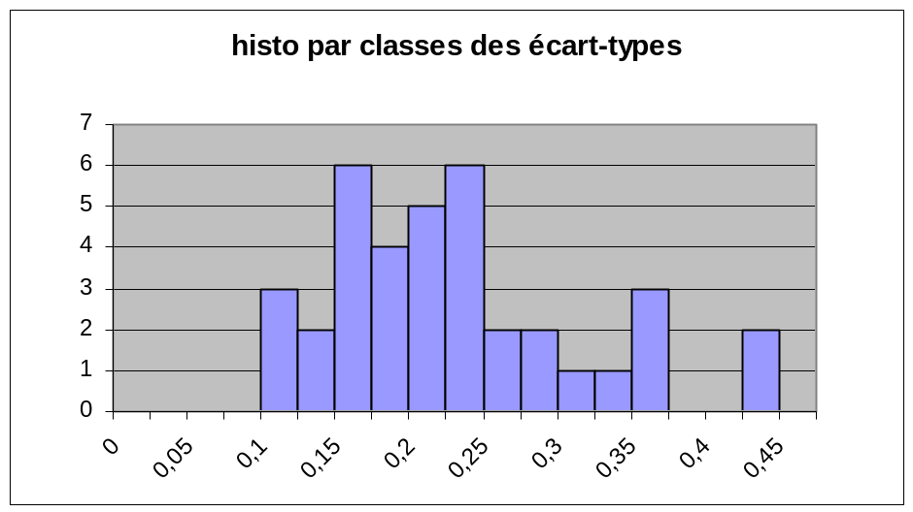
Le tableau précédent comprend des étoiles à faibles moyenne et écart-type : elles constitueront la base de la courbe, les étoiles à fortes valeurs de moyenne et d’écart-type seront extraites « d’office » , cependant une analyse plus étroite des autres étoiles s’imposait : les étoiles variant toutes d’un même côté de la droite (ie ne comprenant selon le cas que des valeurs >0 ou <0) ont été conservées le problème se posant pour des étoiles d’aspect « mixte » présentant à la fois des valeurs marquées positives et négatives ; pour résoudre ce problème, on a choisi de supprimer les étoiles ayant un écart-type fort (on a choisi 0.25 puis 0.3 d’après ce qui est expliqué ci-dessus).
Nous avons ensuite calculé les moyennes des écarts par plaque (et non plus par étoile) afin de sélectionner une plaque intéressante (parmi les 10) : la moyenne des écarts de la plaque 7 étant très inférieure aux autres et son écart-type très voisin des autres, nous avons tracé la courbe de calibration pour cette plaque, après avoir extrait les étoiles à fort écart-type.(p.26-27)
Nous avons tracé l’histogramme par classe des écarts moyens à partir du tableau précédent (cf. annexe p.21) et nous retrouvons (comme on pouvait s’y attendre) une forme gaussienne centrée en 0 et de largeur à mi-hauteur 0.2 , pour obtenir une forme gaussienne « classique », il faut donc corriger les magnitudes des étoiles dont la moyenne des écarts est inférieure à -0.2 et supérieure à 0.2 : pour cela on rajoute à la valeur de la magnitude ( donnée par Hipparcos) le complément à 0 de la moyenne des écarts pour cette étoile.(ex : si l’écart = -0.7 on rajoute 0.7 à la magnitude).
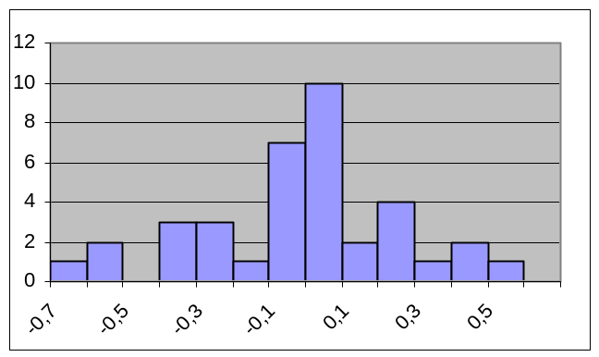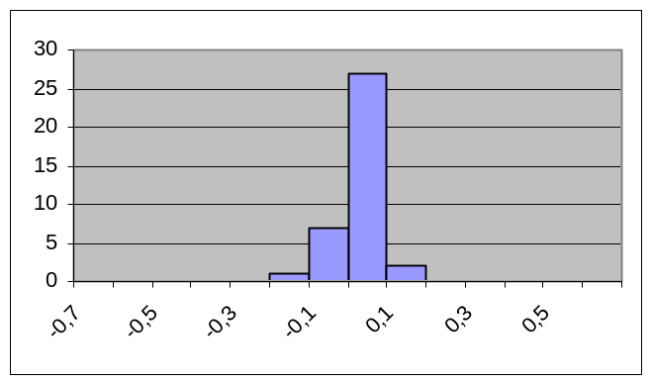
Les magnitudes corrigées sont présentées dans le tableau fourni en annexe (p.28). Nous avons également pu constater l’amélioration sensible du coefficient de corrélation avec les valeurs de magnitudes corrigées et ce sans avoir extrait les étoiles susceptible de varier. (nouvelles courbes en annexe p.29-38)
On remarque que la suppression des étoiles d’écart-type supérieur à 0.3 (càd sao122994, sao122995,sao123005, hip 87946, hip 87991, hip 88389, hip 88464) entraîne invariablement une chute du R² (coefficient de corrélation), que les magnitudes soient corrigées ou non(p.39 toujours pour la plaque 7).

VI. Conclusion

Notre étude n’a pas pu « aboutir » à la découverte d’étoiles variables par manque de temps et en raison de multiples difficultés qui ont surgies au fil de notre démarche :
- la dégradation de la couche de gélatine des plaques photographiques et sa non-uniformité
- les défauts de résolution du scanner lors de la numérisation.
- les magnitudes données par Hipparcos se sont révélées être les valeurs maximales mesurées : ce qui pourrait éventuellement expliquer les écarts observés à la droite de calibration.
-cependant, on a supposé que ces écarts ne pouvaient être dus au logiciel de mesure MIDAS

elle mériterait d’être poursuivie et menée à bien (peut-être avec une démarche différente)
Ce stage nous aura permis de nous familiariser avec le monde de la recherche en Astronomie et Astrophysique et d’entrer en contact avec des étudiants et des chercheurs qui ont pu nous éclairer sur nos perspectives d’avenir.

Références bibliographiques

    - Astrophysique générale Pecker-Schatzman
    - Stellar pulsation Cox Arthur
    - Cataclysmic variables and related objects Livio Mario
    - Light curves of variables stars Sterken C.
    - Theory of stellar pulsation Cox J.
    - Atlas du ciel 2000.0 Tirion Wil

+autres recherches sur Internet

Remerciements

Nous remercions notre maître de stage, Mr DAVOUST de nous avoir accueillies et supervisées tout au long de ce stage, ainsi que tout le personnel du laboratoire auquel nous avons parfois du faire appel et qui s’est révélé fort sympathique ( nous remercions particulièrement les thésards et les autres stagiaires pour leur esprit de groupe).

